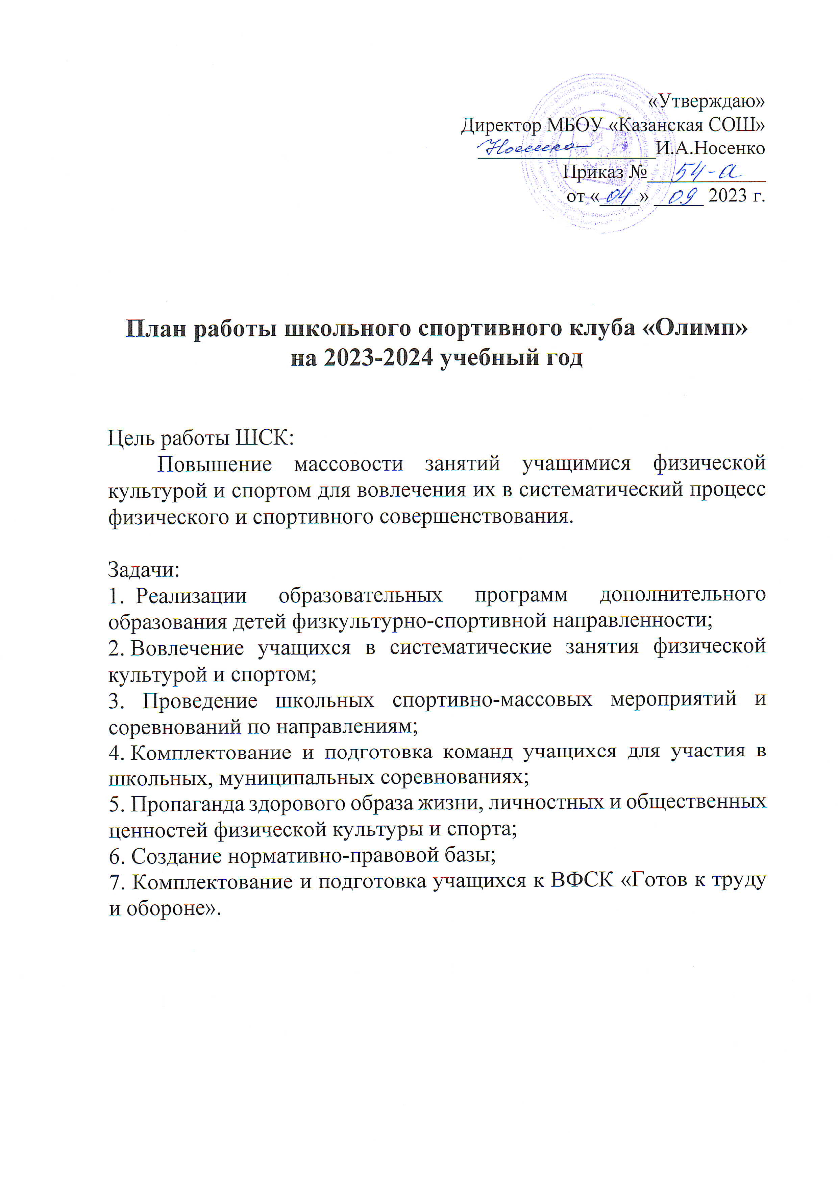

Направление деятельности | Содержание деятельности | Срок | Ответственные за исполнение
Организационная деятельность
Выбор лидеров ШСК | подбор состава ШСК; | сентябрь | руководитель ШСУ  учитель фк
Планирование и организация деятельности ШСК | составление и утверждение планов работы ШСК на 2023-2024 уч. год (план работы ШСК, план спортивно массовых мероприятий) - | сентябрь | руководитель ШСУ
Создание Совета клуба | - разъяснительная работа с ученическими коллективами школы, коллективами спортивных секций; | сентябрь | Руководитель ШСК, педагоги ДО ШСК
Методическая деятельность

Разработка, согласование программ дополнительного образования детей физкультурно-спортивной направленности | - анализ имеющихся программ ДО;  - выявление круга интересов учащихся ОУ;  - написание программ ДО. | сентябрь | Руководитель ШСК, педагоги ДО,
Проведение методических мероприятий с целью обмена опытом | - участие в методических объединениях педагогов ДО (на уровне района);  - участие в семинарах, круглых столах и других формах обмена опытом. | В течение учебного года по плану, по индивидуальному плану | Руководитель ШСК, педагоги ДО
Участие в конкурсах разного уровня - районных, региональных, федеральных | - поиск интересных вариантов конкурсной деятельности;  - подготовка к соревнованиям, состязаниям;  - непосредственное участие в соревнованиях;  - подведение итогов. | В теч. уч. года по плану и годовому плану ОО | Руководитель ШСК, педагоги ДО ШСК
Организация и проведение смотров спортивных коллективов школы | - выбор темы смотра;  - подготовка и оформление эмблем и девизов спортивных коллективов - классов;  - проведение выставки эмблем;  - анализ проведения. | Апрель – май | Руководитель ШСК, педагоги ДО ШСК
Связь с  социальными партнерами | Участие в спортивных соревнованиях | В течение учебного года | Руководитель ШСК,
Связь со школами района | - обмен информацией с другими ОО, работающих в рамках физкультурно-спортивной направленности;  - проведение совместных мероприятий. | В течение учебного года | Руководитель ШСК, педагоги ДО ШСК
Осуществление контроля над работой ШСК | Проверка документации | В течение учебного года | Зам.дир. по ВР
Контроль ведения отчетной документации специалистами, работающими в ШСК | - проверка планов специалистов;  - проверка ведения журналов педагогами ДО. | В течение учебного года по плану контроля | Руководитель ШСК.
Проведение спортивных праздников, спортивных акций, смотров. | - подготовка спортивно-массовых мероприятий (разработка сценариев и плана подготовки);  - обеспечение участия учащихся в спортивно-массовых мероприятиях;  - проведения мероприятия;  - анализ мероприятия. | В течение учебного года | Руководитель ШСК, педагоги ДО ШСК
Формирование списков учащихся допущенные к сдаче норм ГТО | - формирование списков  - издание приказа по сдаче норм ГТО | сентябрь | руководитель ШСК, мед.работник
Обновление информационного стенд по ВФСК ГТО | - информирование всех участников образовательного процесса о мероприятиях по ВФСК «Готов к труду и обороне» (ГТО) | ноябрь | руководитель ШСК
Обновление на сайте школы специального раздела, содержащий информацию ВФСК ГТО | -нормативные документы  -положение о ВФСК ГТО  -материалы отражающие ход сдачи нормативов, рекорды, разрядные нормы по видам спорта, таблицы оценки результатов соревнований, фотоматериалы. | сентябрь | руководитель ШСК  отв. за сайт

